Diseño técnico del proyecto
Grupo 5
- Nicolás Rojas
- Santiago Dehoyos
- Danna Ortiz
- Nikol Ortiz

Validaciones Endpoints:

1. Notificaciones.
Método: Post: http://localhost:3001/api/notificaciones/enviar
Uso: Disparar él envió de una alerta a Gmail al cliente avisando que su solicitud fue aceptada, rechazada etc. Respuesta clave: 200 OK
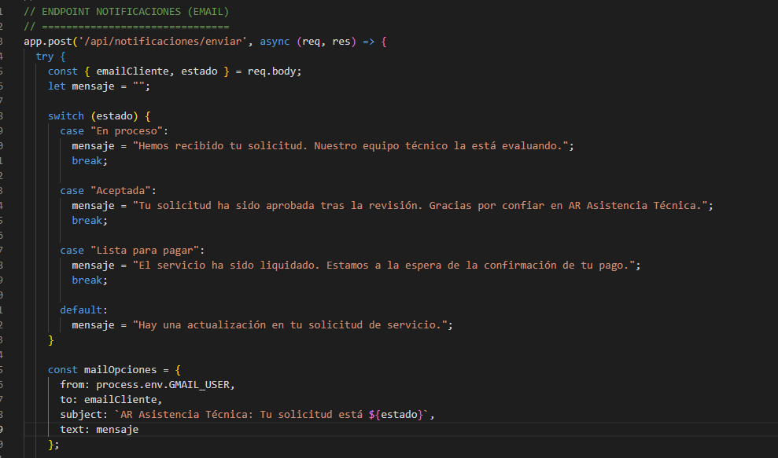

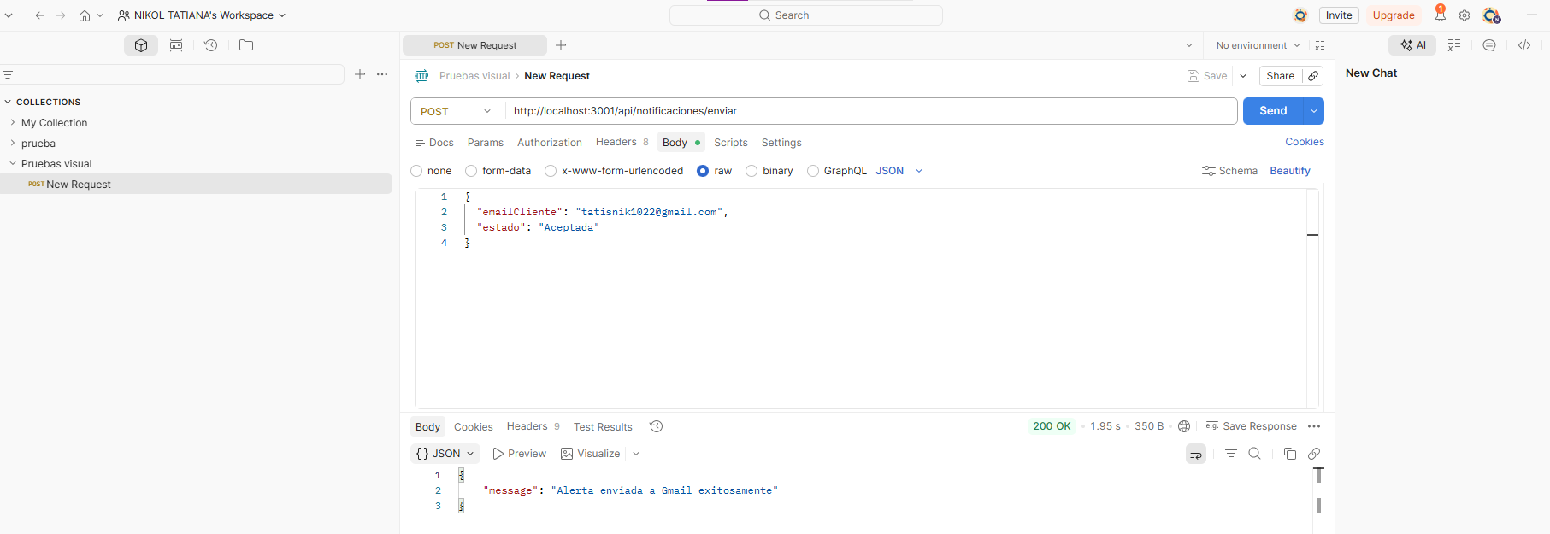
Json:
{
"emailCliente": "tatisnik1022@gmail.com",
"estado": "Aceptada"
}
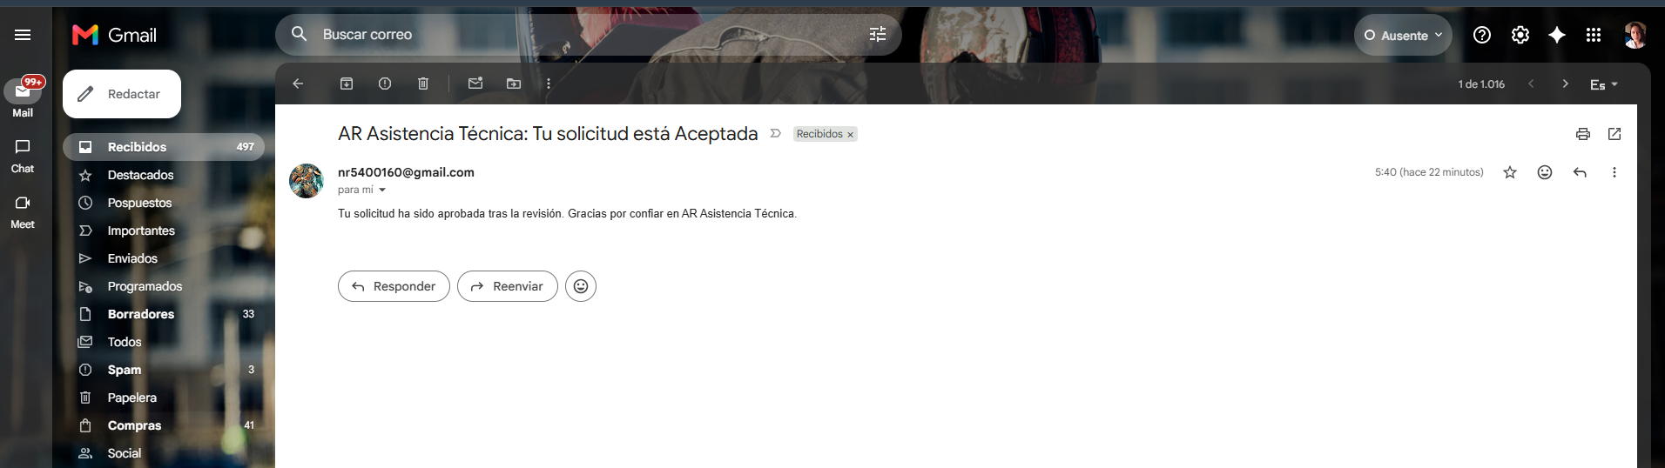

2.Notificación
Método: http://localhost:3001/api/notificaciones
Uso: Registrar la notificación en la base de datos SQL. Respuesta: 201 Created

{
"titulo": "Prueba de Servidor",
"mensaje": "La notificación se ha generado de forma exitosa",
"estado": "Aceptada",
"usuario_id": 1
}

3.Calcular costo del servicio
Método: http://localhost:3001/api/calcularCosto
Uso: Calcula el costo del servicio, devolviéndonos un json, con las descripciones.

{
"tipoServicio":"Nevera",
"urgencia":"Alta",
"domicilio":true
}

Poner evidencia:

3.Estimar tiempo de reparación
Método: http://localhost:3001/api/tiempoReparacion
Uso: Nos da el tiempo estimado, de cuanto se demora el técnico, realizando el servicio.

{
"electrodomestico":"Lavadora",
"tipoDaño":"Motor"
}

Poner evidencia:

4. Generar número de orden
Método: http://localhost:3001/api/generarOrden
Uso: A medida que el cliente genera una orden de servicio, se podrá visualizar el número de orden en el que va la orden.

{
"numeroOrden":"AR-20260615-4837",
"fecha":"15/06/2026, 3:35:42 p. m."
}

Poner evidencia:

